

岩田小学校たより　　　　　No. 25

令和４年3月9日

**～志をもって　進んで考動する子～**

**令和４年度　岩田小学校の教育について**

　令和４年度の教育活動について、子供たちのためにどのような教育活動を進めていくべきか、職員で話合いを進めてきました。

　令和４年度は、小中一貫教育を意識しつつ、地域のよさを一層実感できるよう、地域と積極的にかかわる教育活動を展開していきたいと考えています。

向陽学府教育目標　　**夢をもち、共に輝き、『あい』があふれる児童生徒**

岩田小　合い言葉　　**志をもち　進んで考動する子**

**【知】 学びを深める子　　 →「脳みそに汗をかく授業」**

**【徳】　仲よく助け合う子 　 →「認め合い高め合う人間関係作り」**

**【体・心】心も体も健やかな子→「主体性と豊かな人間性」**

**キーワード「つなげる・つながる」**

**子どもと子ども・子どもと地域をつなげる、教科と教科を効果的につなげる、学びと地域をつなげる、**

**学びを生活や社会につなげる、家庭・学校・地域がつながる　・・・・**

**【 知 】**

**知**的

**【 体・心 】**

**知**的

**【 徳 】**

**知**的

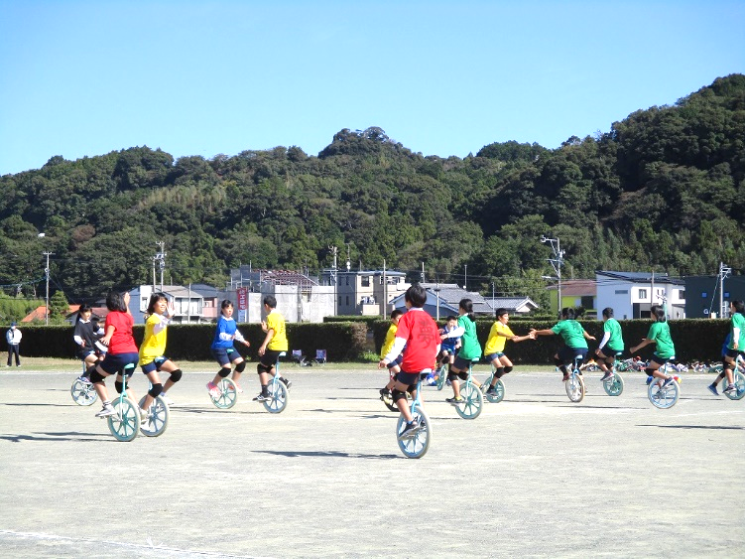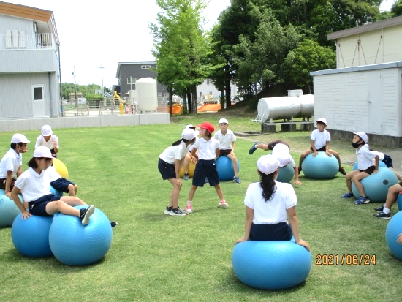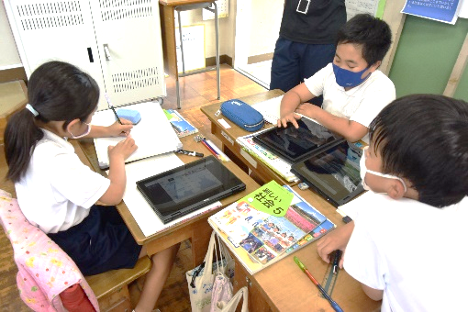

一人一人が真剣に思考を働かせ思いを伝え、思いを受け止める授業

一輪車　・　体力アップ、

しなやかな心（レジリエンス）

縦割り活動（遊び・掃除）

岩っ子輝き賞、スピーチ集会

現時点でお伝えできる行事予定を保護者の皆様にお知らせします。なお、詳細については、新年度になり、４月に行われる学校説明会にてお伝えします。

**４月** **７日（木）** 始業式　入学式　　　

**１５日（金）** 参観会　PTA総会　懇談会

**１９日（火）** 全国学力学習状況調査(６年生)

**５月**　**１４日（土）** 土曜授業日　午前：一輪車学習会（クローバーカイトさんの演技・交流）

（授業公開なし） １～４年生：５時間授業　５・６年生：６時間授業（午後：ジュビロ観戦）

**６月　２４日（金）**参観会　懇談会

**７月　１１日（月）～１５日（金）**面談

**９月　１５日（木）**参観会　岩田小誕生集会149周年

**１０月 ２９日（土）** 運動会（午前中）　予備日３０日（日）

**１１月 ２６日（土）** 大樹祭（午後）　懇談会（大樹祭終了後）

**令和５年２月８日（水）** 参観会　懇談会

**３月 １６日（木）**　修了式

**１７日（金）**　卒業式

**※岩っ子ウォーク**：全校で同一日に出掛けるのではなく、児童の実態や各学年の授業内容に合わせ、効果的な体験

学習・探究学習ができるような方法に変更します。

**※集団下校** ： 毎週水曜日の集団下校は行いません。以下①②で行います。

① 終業式の日、分団会を行った日　 ② 集団下校の必要性が生じた場合（不審者情報等）

**※親子ふれあい講座**（大樹祭）：実施しません。

　　　　　 ： 地域の方に協力していただく体験活動は、各学年の学習の実態に応じ、生活科及び総合的な学習等

で実施します。例年行っていた「親子ふれあい講座」は、実施しません。